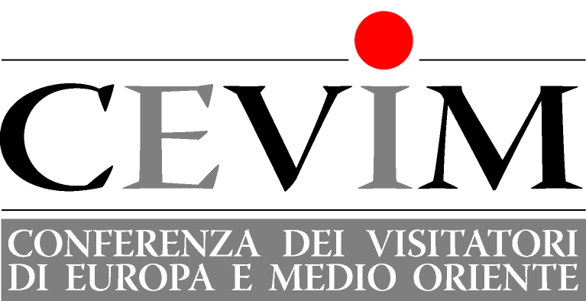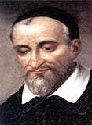
Conférence des Visiteurs d’Europe et du Moyen Orient
Rencontre de la CEVIM sur la transmission de la foi
Collegio Alberoni, Piacenza –Janvier 2013

PROGRAMME

Mercredi 16 janvier: arrivées

Jeudi 17 janvier:
9 Bienvenue et présentation de la rencontre
9,30 Conférence sur la mission en Europe (Mons. Gianni D’Ambrosio, Eveque de Piacenza-Bobbio)
10,30 Pause
11 Communication sur la formation du clergé (P. Juan Julián Diaz Catalán et P. Corpus Delgado Rubio)
12,30 Repas du midi
15 Visite de la biblioteque
16 Conférence sur l’anthropologie chrétienne (P. Robert Petkovšek)
17 Pause
17,30 Proposition sur le dialogue interreligieux (P. Franz Kangler)
18 Visite de la salle des tapisseries
19 Eucharistie avec Vêpres
20 Repas du soir

Vendredi 18 janvier:
9 Conférence sur l’Eglise et la transmission de la foi (P. Pawel Holc)
10 Pause
10,30 Proposition sur le dialogue œcuménique et liturgique entre catholiques et orthodoxes (P. Przemysław Nowakowski)
11 Eucharistie
12,30 Repas du midi
15 Visite des appartements du Cardinal Alberoni
16 Communication sur la charité (P. Erminio Antonello et P. Bernard Massarini)
17 Pause
17,30 Communication sur les missions populaires (P. Nélio Pereira Pita et P. Charbel Khoury)
18,30 Visite du musée de la science
19,30 Vespres
20 Repas du soir
21 Concert dans la salle des tapisseries

Samedi 19 janvier:
8 Départ pour Milan
9-12 Visites de la ville
12,30 Eucharistie dans la paroisse de la Médaille Miraculeuse
13,30 Buffet et départs

